PRVI MAJSKI TRAVNIKOLJUB- GOZDOLJUB DOMA 3
Filip, izberi si svoj travnik in ga razišči. Bodi pazljiv, da ne pomečkaš preveč trave in ne bo kdo jezen nate.
Dobro si poglej slike in obkroži rastline in živali, ki si jih opazil na svojem travniku. 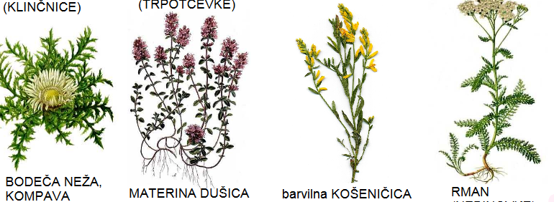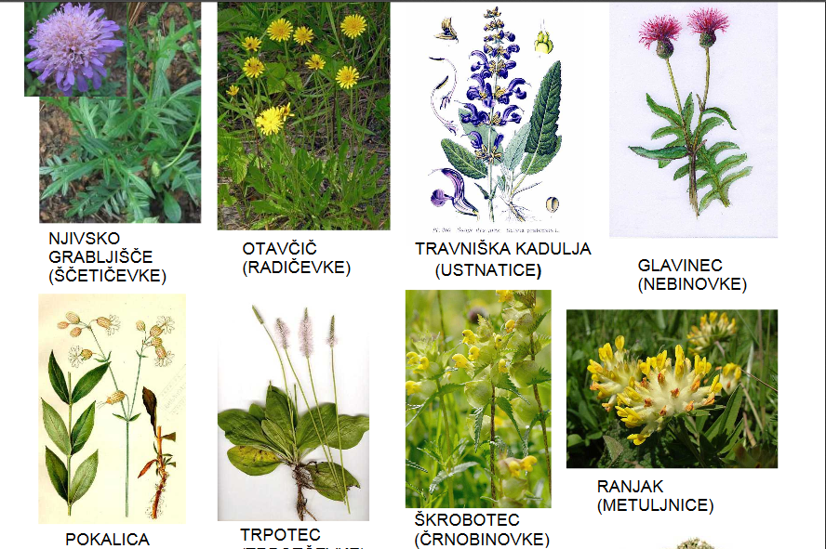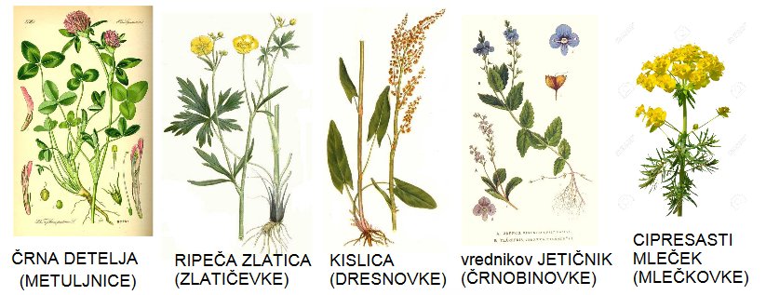
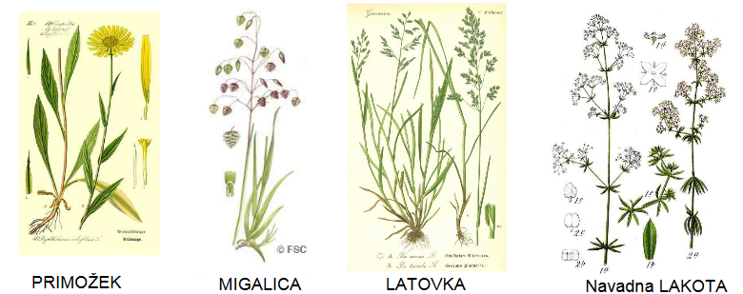
Katerih si našel največ? _____________________________________
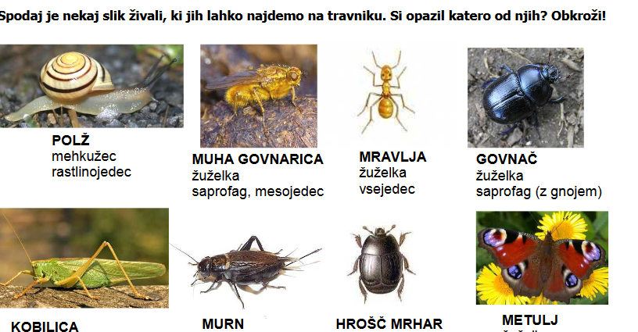
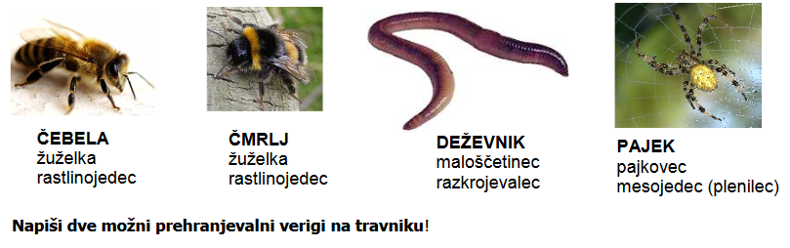

Katerih živali si našel največ?

